Министерство науки и высшего образования Российской Федерации

Федеральное государственное бюджетное образовательное учреждение высшего образования «Ульяновский государственный технический университет»

Кафедра «Вычислительная техника»

**Отчет по лабораторной работе №5**

Дисциплина: «GIT»

Вариант № 10

Выполнила:

студентка группы ИВТАСбд-21

Микка Е. И.

Проверил:

преподаватель кафедры

«Вычислительная техника»

Исхаков И.И.

Ульяновск, 2023

**Задание.**

Данная лабораторная работа нацелена на работу c локальным и удаленным репозитириями с помощью Git и GitHub.

**Выполнение лабораторной работы.**

После выбора директории где будет создавать локальный репозиторий, необходимо его создать.

**C:\Users\eliza\Pictures\Screenshots\Снимок экрана (724).png**

Пустой репозиторий создан. Теперь необходимо добавить в него файлы. Файлы можно добавлять как по одному, так и все сразу. С помощью команд можно узнать, как файлы не добавлены в репозиторий или неотслеживаемые файлы.

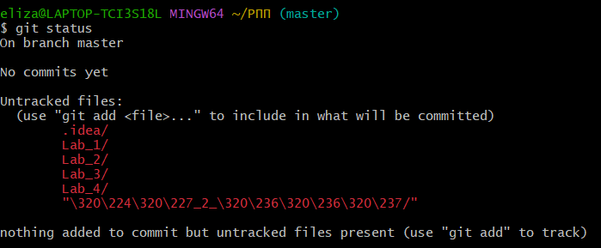

Все имеющие файлы в директории не добавлены. Добавление только директории Lab_1.

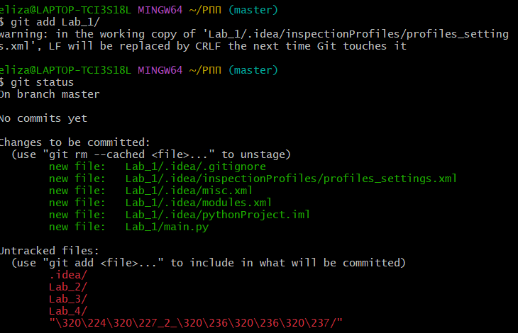

Добавление всех файлов.

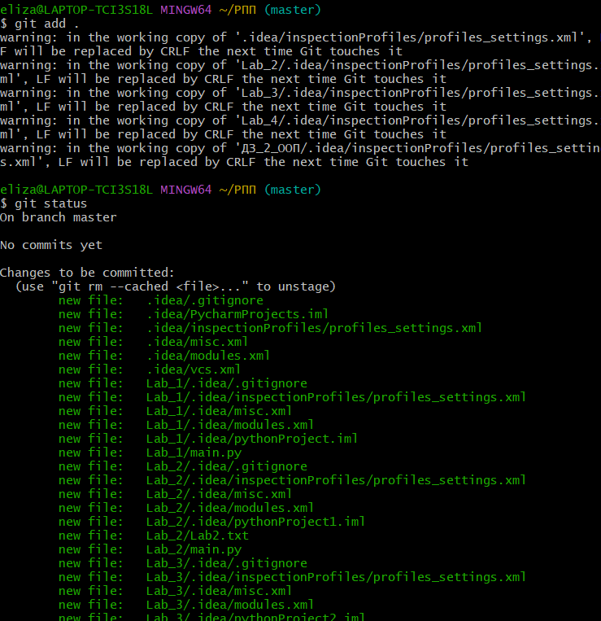

Для того чтобы сделать файл или файлы игнорируемыми необходимо создать файл с названием .gitignore и внести в него названия тех файлов или директорий, которые должны игнорироваться.

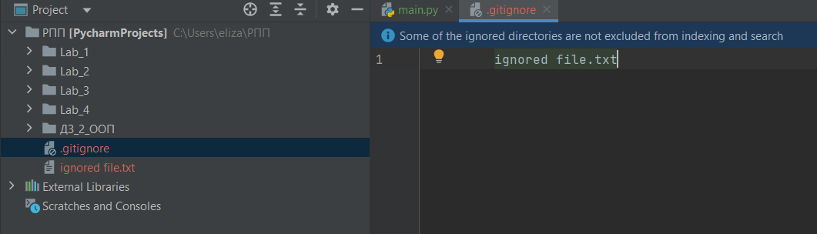

После также необходимо добавить файл .gitignore в репозиторий. При этом при вызове git status среди не добавленных файлов будет числиться только файл .gitignore.

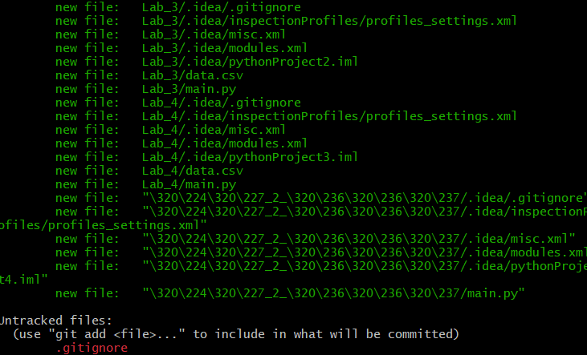

После всего необходимо зафиксировать проведённые изменения.

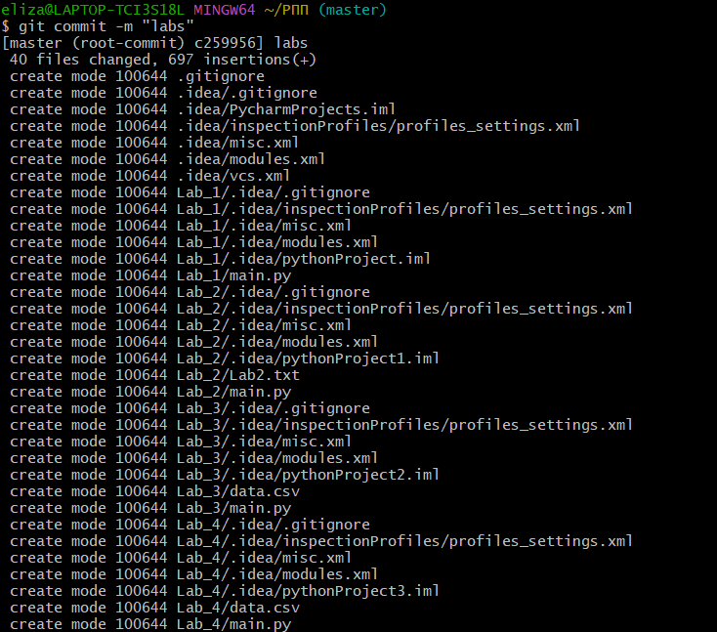

Если после того, как были зафиксированы все изменения следуют ещё какие либо изменения необходимо проделать идентичные действия. Изменённый файл добавляется в репозиторий, а после вновь выполняется commit.

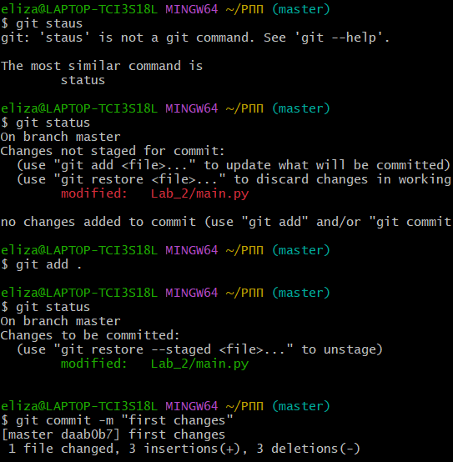

Всё это время работа производилась в ветке master, однако репозиторий может включать в себя несколько веток.

Создание новой ветки.

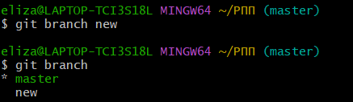

Переключившись на новую ветку new, можно добавить в неё файлы и зафиксировать их в репозитории.

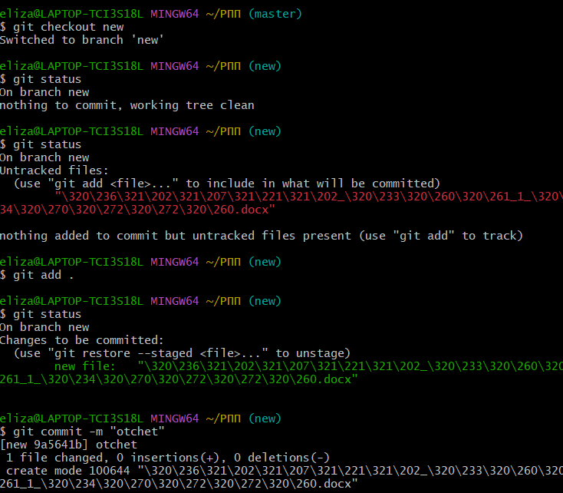

Если файлы в ветке new подвергаются изменениям.

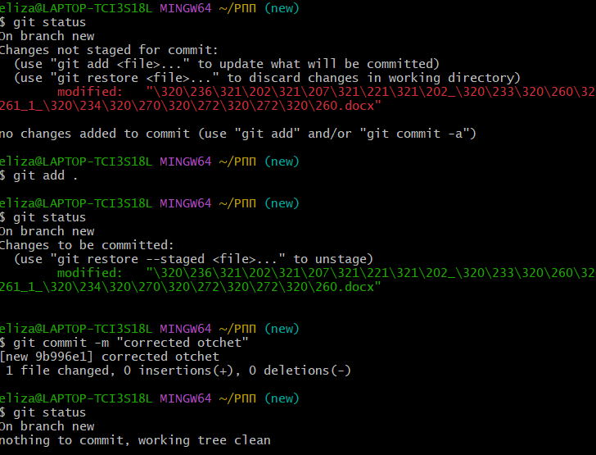

Вернувшись обратно на ветку master, вносятся изменения и также фиксируются.



Для того чтобы слить две ветки вместе используется команда merge. Текущая ветка сливается с указанной после команды merge веткой. Ветку из которой слили информацию можно удалить.

На основе имеющегося локального репозитория создаётся удаленный репозиторий. Для того чтобы выгрузить локальный репозиторий используется команда push.

Удаленный репозиторий.

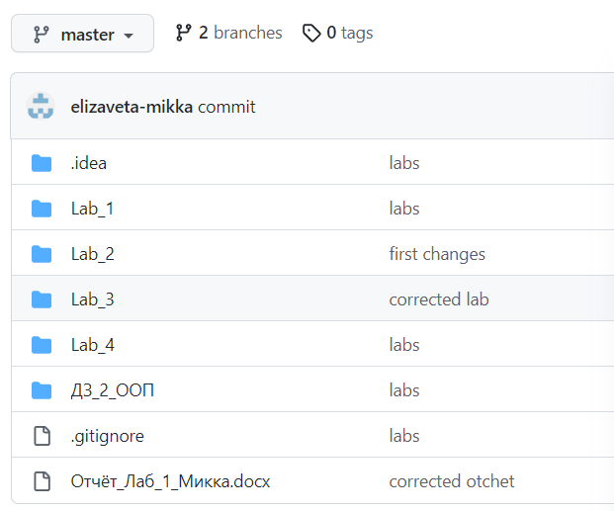

Если необходимо склонировать удалённый репозиторий в некоторую отличную от оригинальной папку, первоначально переходят в папку, в которую требуется сохранить удаленный репозиторий, а после воспользоваться командой clone.

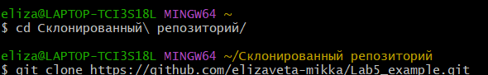

Ссылку для клонирования можно взять в самом репозитории.

Результат клонирования.

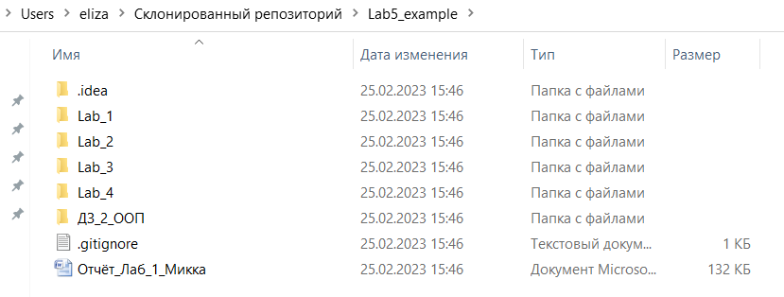Изменим в оригинальной папке .gitignore содеражние.

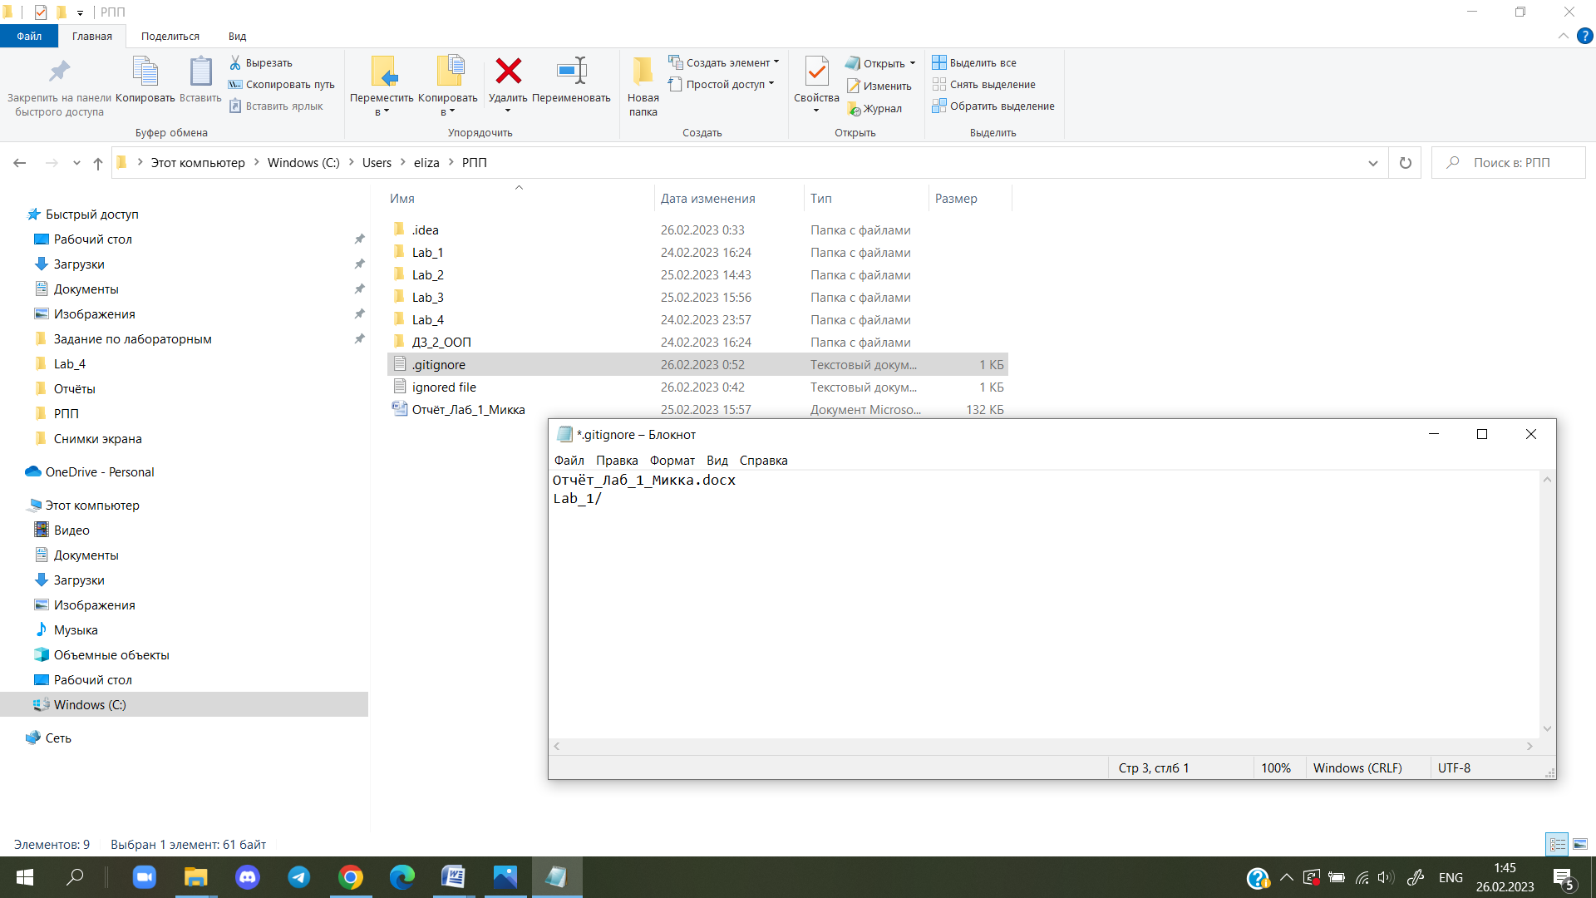

Также изменим его в удаленном репозитории.

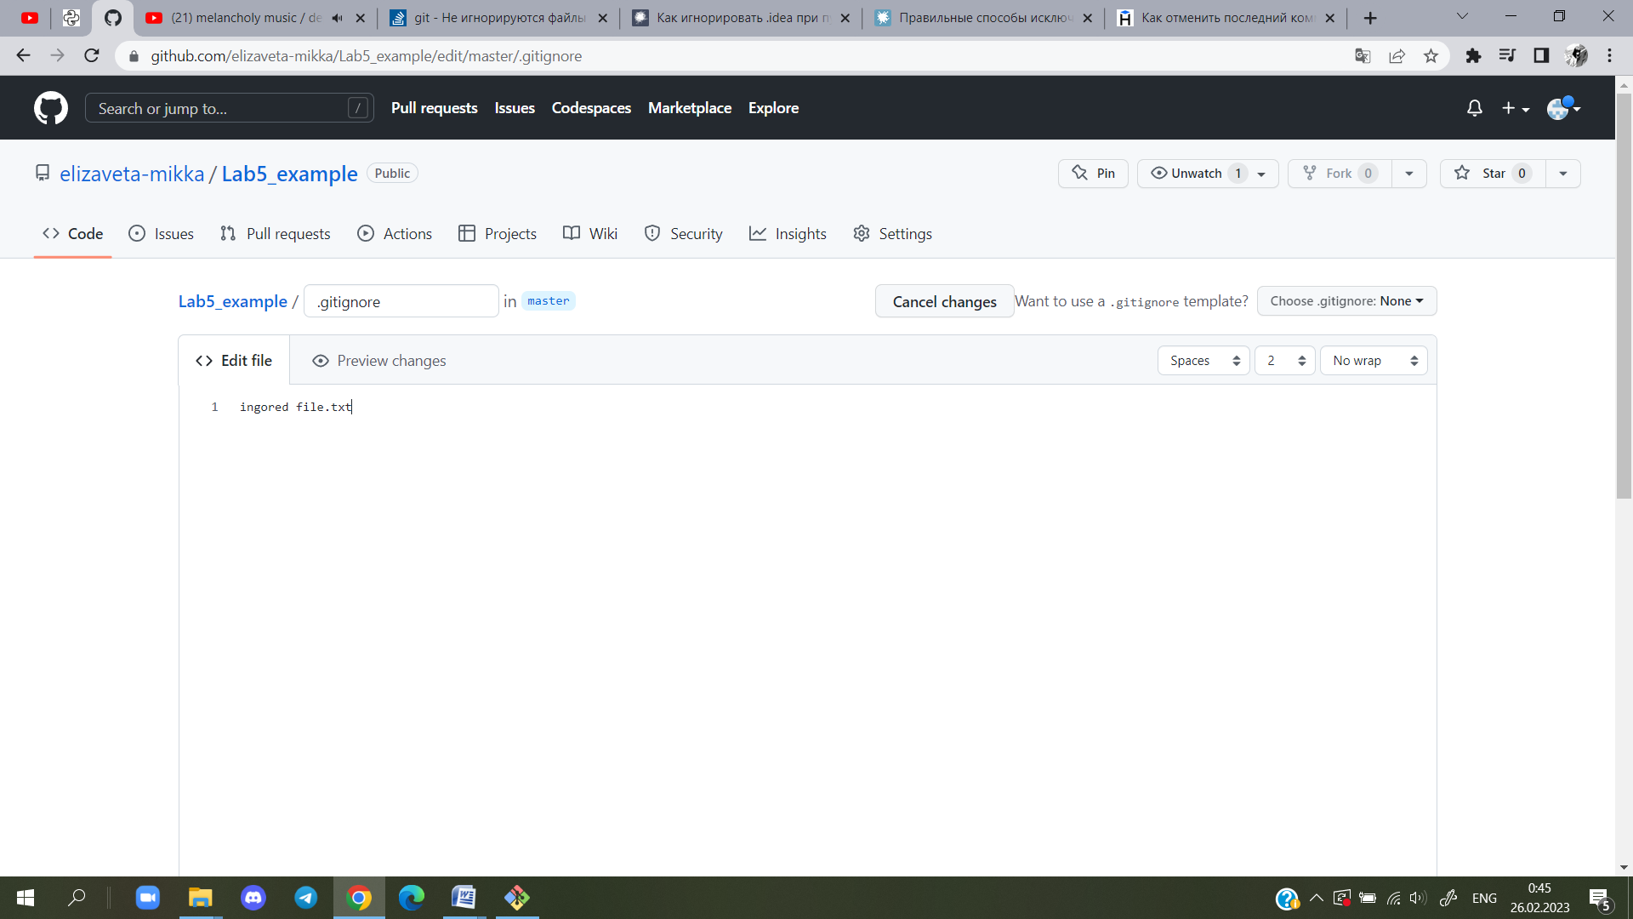

Таким образом, в локальном репозитории после сохранения и фиксации изменений в файле .gitignore, при попытке добавить изменения в удаленный репозиторий возникнет конфликт.

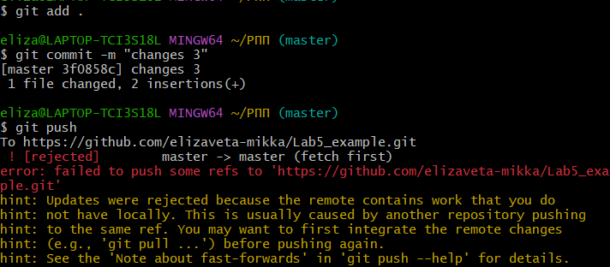

Данный конфликт можно устранить следующим образом. С помощью команды pull необходимо «слить» информацию с удаленного репозитория в локальный репозиторий. Таким образом, в «конфликтном» файле можно наблюдать следующее.

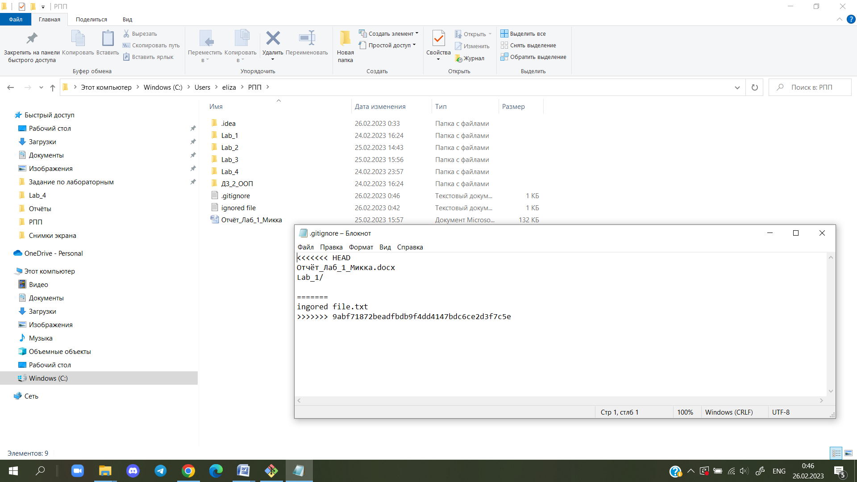

Данный конфликт необходимо решить вручную. После его можно заливать в репозиторий, добавив и зафиксировав изменения.

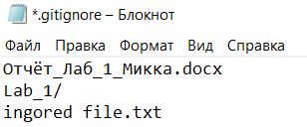

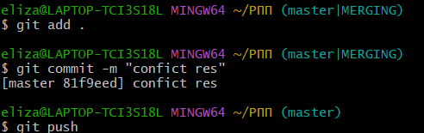

Добавление в удаленный репозиторий происходит нормально.

Результат решения конфликта.

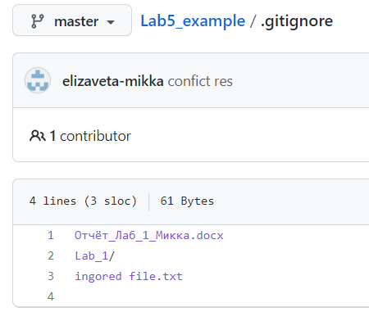

Ветки в удаленном репозитории.



Операции.

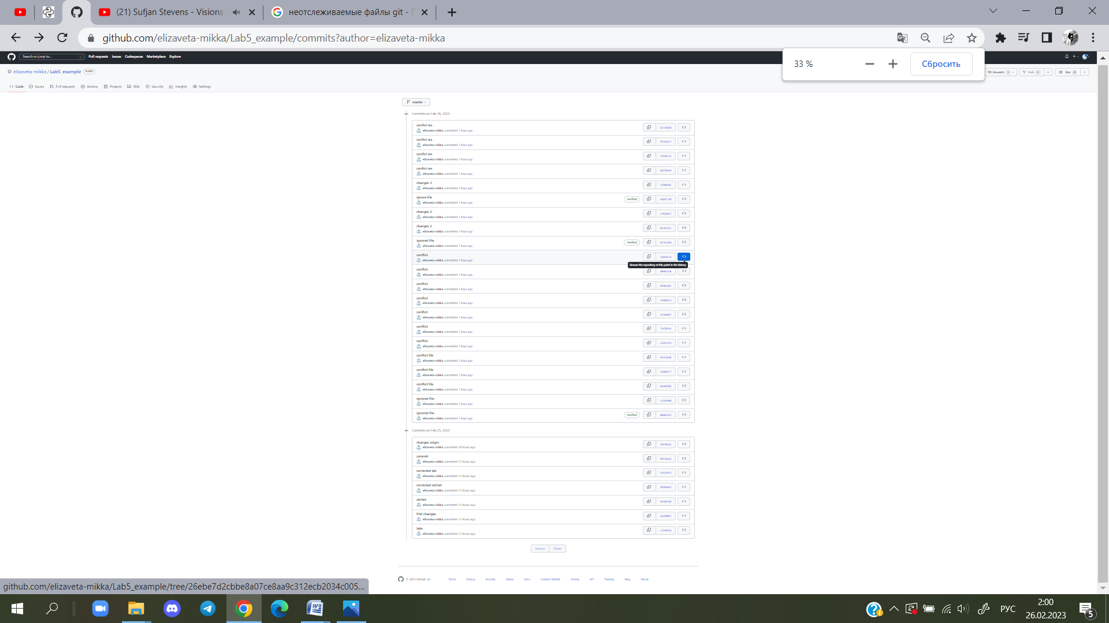

Репозиторий: https://github.com/elizaveta-mikka/Lab5_example